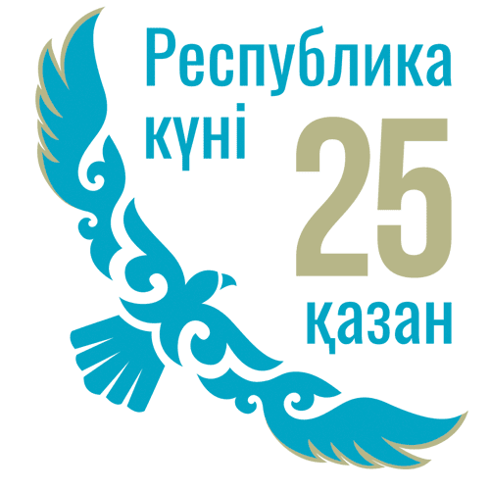***«Отаным - менің жүрегімде»***

**Тәрбие сағатының тақырыбы:** «Отаным-менің жүрегімде»

**Мақсаты:** Болашақ медицина қызметкерлеріне туған жерін, туған елін, халқын ардақтап өтуге үйрету. Бақытқа жетер даңғыл жолдың бірі - Отанды сүюден басталатынын түсіндіру. Отанға деген патриоттық сезімдерін ояту;  
**Білімділік:** Болашақ медицина қызметкерлеріне Отанын сүюге, еліміздің рәміздерін қастерлеуге, бай - қуатты ел екендігін мақтан етуге үйретіп, туған еліне, жеріне деген сүйіспеншілігін арттырып, махаббат сезімін ояту;  
**Дамытушылық:** Отанын, туған жерін қорғай білуге, халқымыздың талантты ақындарының өлеңдері мен ата - бабаларымыздың өнеге етіп қалдырған даналық сөздері арқылы оқушыларды ұлтжандылыққа, ата-мекенін көздің қарашығындай сақтай білуге, патриоттық сезімге тәрбиелеу;  
**Тәрбиелік:** Ойларын жүйелі түрде жеткізе білу, шығармашылықпен жұмыс жасап, қанатты сөздердің мағынасын түсіне білу дағдыларын дамыту;  
**Көрнекілігі:** Қазақстан Республикасының картасы, рәміздер, авторларының суреттері, қанатты сөздер, кішкентай тулар,ту салынған көк түсті шарлар;  
**Әдісі:** Сұрақ - жауап, әңгімелеу, түсіндірмелі, көрнекілік,студенттердің плакатқа салған суреттері.  
**Формасы:** Тәрбие сағаты;  
**Тәрбие үрдісі:** Азаматтық, патриоттық және полимәдениеттік тәрбие беру.  
  
**Барысы: Ұйымдастыру кезеңі**Студенттерді дөңгелете отырғызып, сәлемдесіп,тәрбие сағатының тақырыбымен таныстырамын.  
**Құрметті Қолданбалы бакалавр-206 топ студентері** біз бүгін «Отаным-менің жүрегімде» тақырыбында тәрбие сағатын өткелі отырмыз.

Барлығымыз орнымыздан тұрып Қазақстан Республиканың мемлекеттік әнұранын орындаймыз.

**Тәрбие сабағымызды бастамас бұрын Республика күнінің шығу тарихына қысқаша тоқталып өтсек:**

1990 жылы қазан айының 25-і күні [Қазақ КСР](https://kk.wikipedia.org/wiki/%D2%9A%D0%B0%D0%B7%D0%B0%D2%9B_%D0%9A%D0%A1%D0%A0" \o "Қазақ КСР) Жоғарғы Кеңесінің шешімімен «Қаз КСР-нің мемлекеттік егемендігі туралы» декларация қабылданды. Сол сәттен бастап-ақ егеменді Қазақстан өзіндік көзқарасы бар жеке мемлекет ретінде таныла бастады. Қабылданған декларация Қазақстанның болашақ тәуелсіздігінің іргетасы саналды. Бұл декларацияның қабылдануымен егемендігін мәлім ететін жеке территориясы, азаматтығы, мемлекеттік бюджеті, халықаралық қатынастардағы дербестігі, мемлекеттік рәміздерімі бекітілді. Қазақстанның егемендігі және территориясының тұтастығы саяси, құқықтық және экономикалық тұрғыдан дәйектелді. Осы кезден бастап демократиялық қоғам құру мақсатында ел ішіндегі қоғамдық-саяси құрылымға біраз өзгерістер енгізіле бастады. Бұл акт арқылы әлем картасындағы жаңа мемлекет – Қазақстан Республикасының негізі қаланды. Қазір бұл күн мемлекеттік масштабта атап өтіліп, мереке ретінде тойланады. 2001 жылы 13 желтоқсанда қабылданған «Қазақстан Республикасындағы мерекелер туралы» №267 заң бойынша бұл күн мемлекеттік мерекелер қатарына қосылды.

**Биыл 25 қазанда Республика күні елімізде ұлттық мереке ретінде екінші рет аталып өтеді. Былтыр 29 қыркүйекте Президент Қасым-Жомарт Тоқаев «ҚР кейбір заңнамалық актілеріне кинематография мәдениет және мерекелер мәселелері бойынша өзгерістер мен толықтырулар енгізу туралы» заңына қол қойған еді. Аталған заңға сәйкес 25 қазан ұлттық мереке – Республика күні, ал 16 желтоқсан мемлекеттік мереке – Тәуелсіздік күні болып белгіленді.**

Республика күні 2001 жылдан бастап ұлттық мерекелер тізімінде болған. Бірақ 2009 жылы Нұрсұлтан Назарбаевтың Жарлығымен алынып тасталған болатын. Ал 2022 жылы маусым айында Қасым-Жомарт Тоқаев Ұлттық құрылтай отырысында Республика күніне ұлттық мереке мәртебесін қайтаруды ұсынды.

«Ұлттық мерекелер мен атаулы күндер тізбесіне бірқатар өзгеріс енгізген жөн. Мен Республика күніне ұлттық мереке мәртебесін қайтаруды ұсынамын. Сондықтан, қазанның 25-і күні жыл сайын Егемендік күнін еліміздің басты мерекесі ретінде атап өтуіміз керек», – деді Мемлекет басшысы.

Республика күні – еліміздің басты және жалғыз ұлттық мерекесі. Ұлттық мереке деп – тарихи маңызы жоғары, Қазақстанның мемлекеттігіне ерекше ықпал еткен оқиғаларды атаймыз.

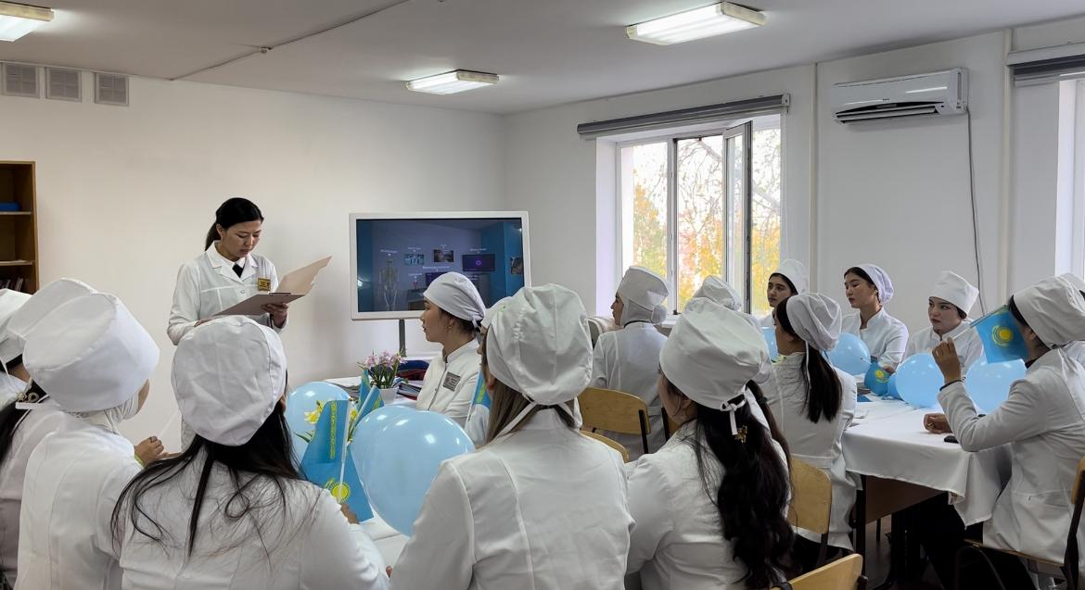

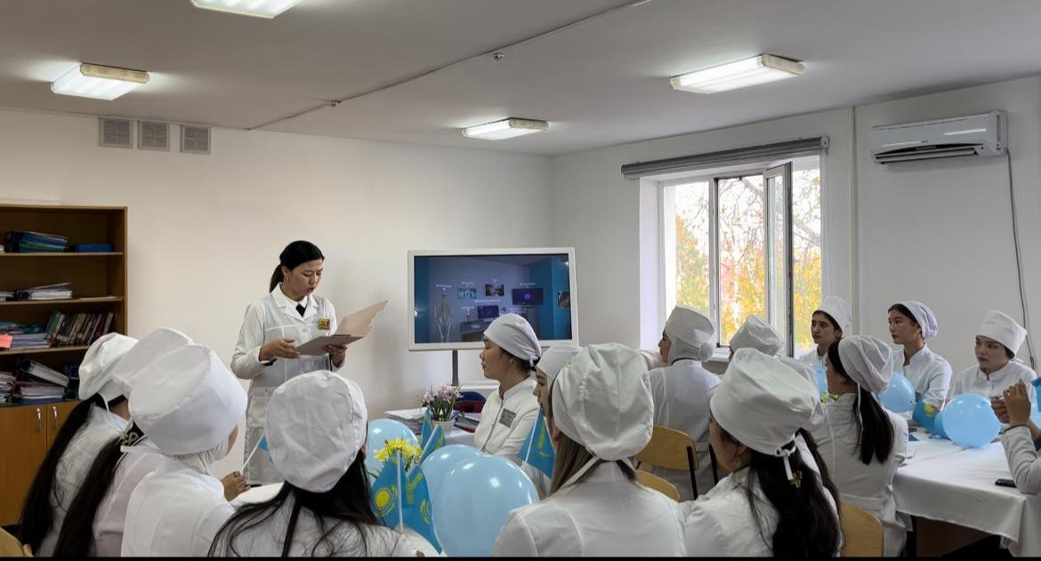

Қазақстан жері батыстан шығысқа қарай 300 000 шақырымға, солтүстіктен оңтүстікке қарай 1700 шақырымға созылып жатыр.  
- Біздің еліміз - жерінің кеңдігімен қатар, табиғи байлығы да мол мемлекет. Өріс толы малы, тайдай тулаған балығы, теңіздей толқыған егіні, дала толы аң - құсы, таусылмас кен байлығы да жеткілікті, мол.

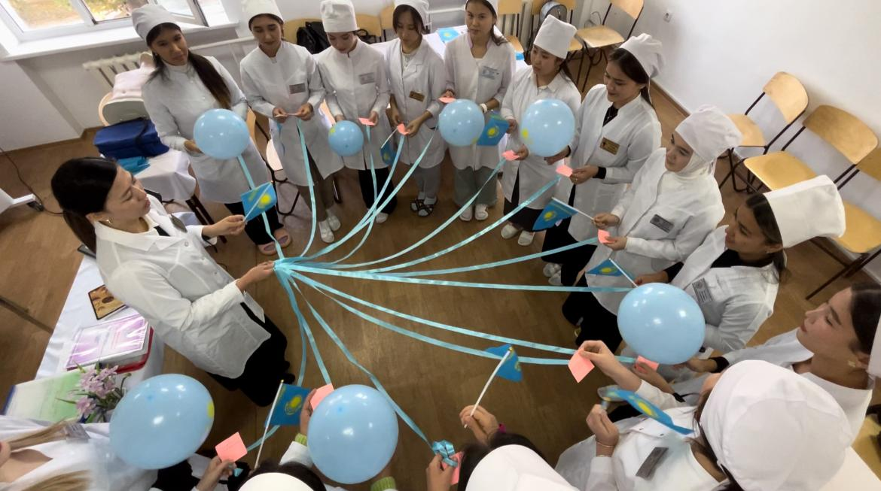

- Студенттермен барлығымыз көк түсті лентамен шаңырақ болып тұрдық.Көк түсті лентаның студенттерге берілген ұстап тұрған жақтарында Отанымызға,туған жерімізге,елімізге қатысты өлең шумақтары,нақыл сөздер,мақал-мәтелдер,қанатты сөздер жазылған.Көк түсті лентаның бір ұшының барлығын куратор яғни мен ұстап тұрдым.

Өлең шумақтарын,мақал-мәтелдерді,нақыл сөздерді тыңдап көрсек.

Назерке:  
Сүйемін мен Отанымды,  
Гүл жайнаған жерімді.  
Сүйемін мен ата - анамды,  
Мені өсірген елімді.  
  
Сәбина:  
Отан деген - Атамекен,  
Отан деген - туған жер.  
Отан - ана, Отан - пана,  
Қазақстан - туған ел.  
  
Диляфруз:  
Отанды біз Атамекен,  
Деп аялап айтамыз.  
Өйткені оны мекен еткен  
Бабамыз бен атамыз.  
  
Арайлым:  
Отанды жас - кәріміз де,  
Туған жер деп сүйеміз.  
Өйткені онда бәріміз де,  
Туып, өмір сүреміз.  
  
Мунира:  
Отаным - менің өзегім,  
Қырыңды шарлап, кеземін.  
Білу керек әр ұрпақ,  
Бес саусақтай өз елін.

Жәудір:  
Отаным - мәңгі қорғаным,  
Қалаймын бақыт қонғанын.  
Сүйемін және сондықтан,  
Өзенін, көлін, орманын.  
  
Рухшона:  
Отан дейміз от жаққан жерімізді,  
Отан дейміз өсірген елімізді  
Отан дейміз туған жер, атамекен  
Биік тау, орман, тоғай көлімізді  
  
Гулирух:  
Қыран құсым көк аспанда самғасын,  
Желбіресін көк байрағың сан ғасыр!  
Жас ұландар, берік ұста туыңды,  
Жарқыратып туған елдің таңбасын.  
  
Аружан:  
Туған жер - тұғырың  
Туған ел - қыдырың.  
  
Қымбат:  
Туған жердің күні де ыстық, түні де ыстық.  
  
Нұргүл:  
Туған жер – алтын бесік.  
  
Қасиет:  
Туған жердің топырағы да ыстық.  
Асылай:  
Өзге елде сұлтан болғанша, өз еліңде ұлтан бол!  
  
Қарақат:  
Отан – оттан да ыстық.

Севара:  
Отан дегеніміз - адамның туып өскен жері, туған - туысқандарымен, жақындарымен бірге тұратын ата мекені. Қазақ елінде тұратын адамдардың Отаны - Қазақстан Республикасы.  
Қазақстан - Туымен тұғырлы,  
Елтаңбасымен еңселі,  
Әнұранымен айбатты.

Топ жетекшісі:- Студенттер, 1992 жылы 4 маусымда жаңа мемлекеттік рәміздер - Елтаңба, Ту бекітілді. Міне, бүгінгі таңда Қазақстан өз алдына Тәуелсіз мемлекет. Біздің өзіміздің Туымыз, Елтаңбамыз, Әнұранымыз бар. Егеменді Қазақстанбыз.  
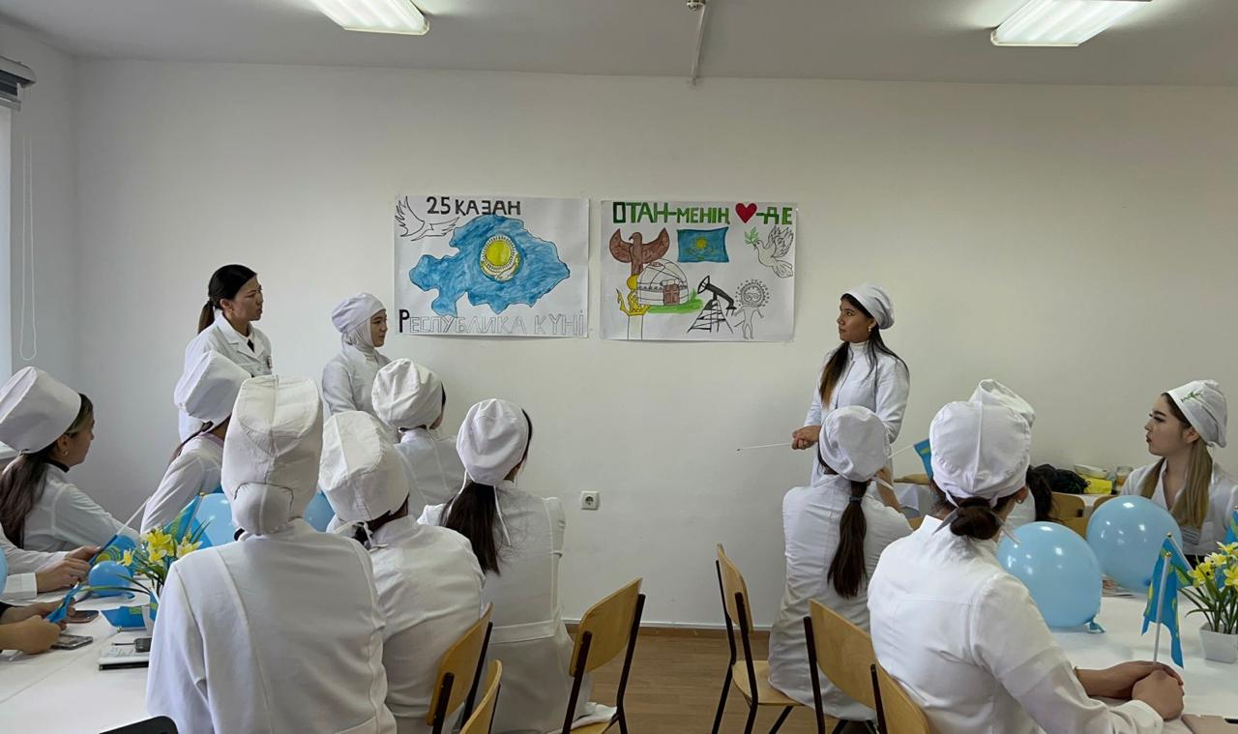

Топ студенттері Ибашбай Арайлым,Азатова Севара,Балтабай Маржан тақырыпқа байланысты өз ойларымен плакатқа сурет салған болатын.Сол студенттер плакатқа салған суреттерін түсіндіріп өтті.Арайлым:көгершенді салғаным,бейбітшілік құсы,елімізде бейбітшілік болсын деп,қыран құсты салғаным-қырандай самғасын деп,біздің еліміздің қазына байлығымыздың мол екендігін білдіру үшін салған болатынмын деп атап айтып өтті.Севара:еліміздің картасын салу арқылы,еліміздің кең байтақ жерін,көк туымызды,қыран құсты салғандағы әрқайсысының өзінің мағынасын түсіндіріп айтып өтті.Аспан түстес туымыздың түсінің мағынасын айтып өтті.

**Қорытынды:**  
Қазақстан - сен заңғар биіксің, кеңсің. Біздің жанымыз өзіңе деген мақтанышқа бөленген. Біз сенің атыңды жер бетіне жар салар перзентіңбіз, тәуелсіздікті мықтап қолға ұстайтын балаңбыз!  
Біз - тәуелсіз қазақ елінің ең жас жеткіншектеріміз.Сондықтан өз жерімізді, өз елімізді, әкелеріміз бен аталарымыз сияқты қадірлеуге, сүюге, қорғауға тиісті екенімізді естен шығармайық дегім келеді.  
Студентер сіздерге көп - көп рахмет. Сау болыңыздар!

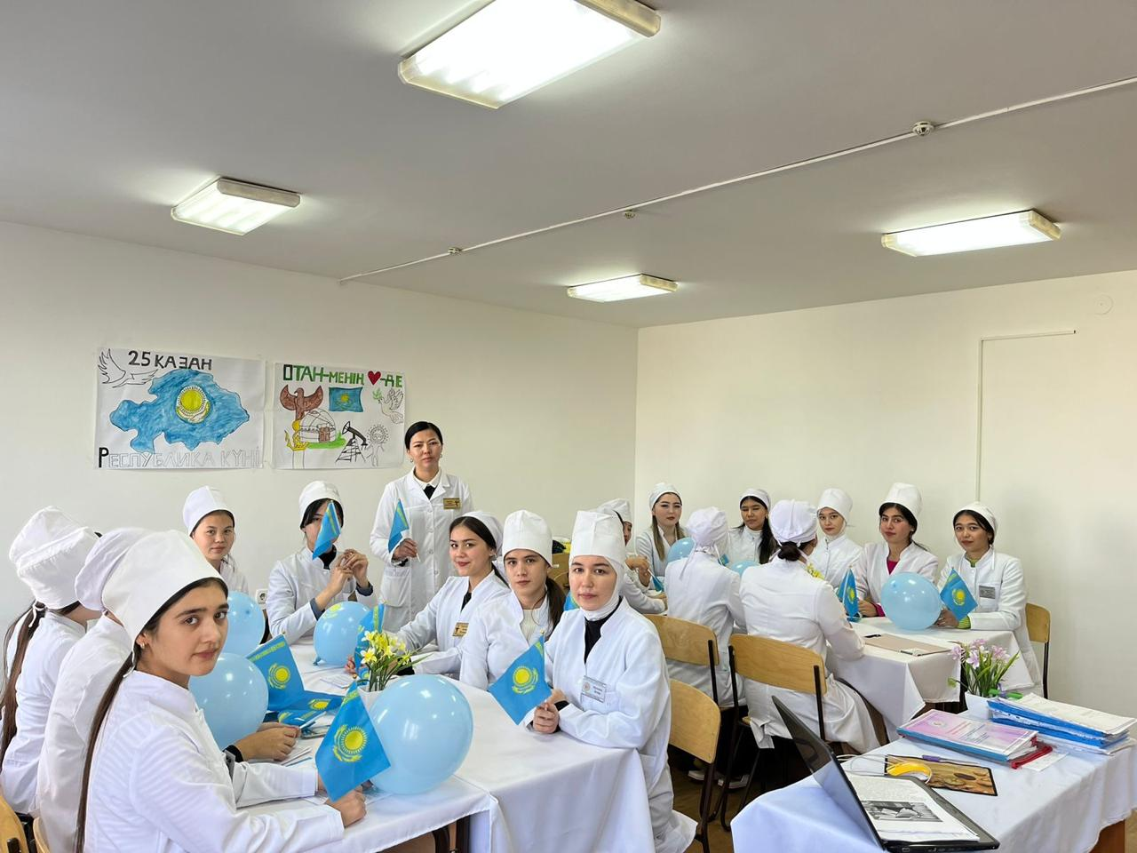

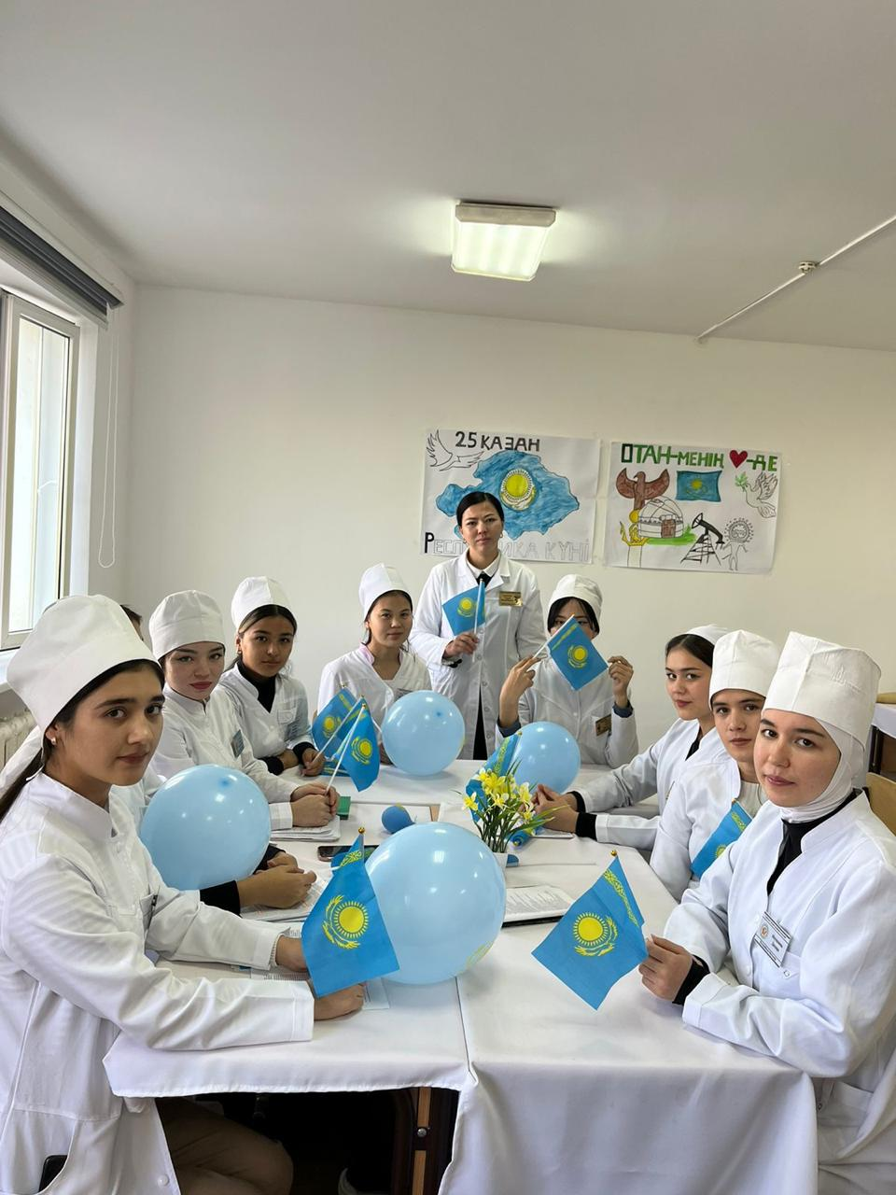 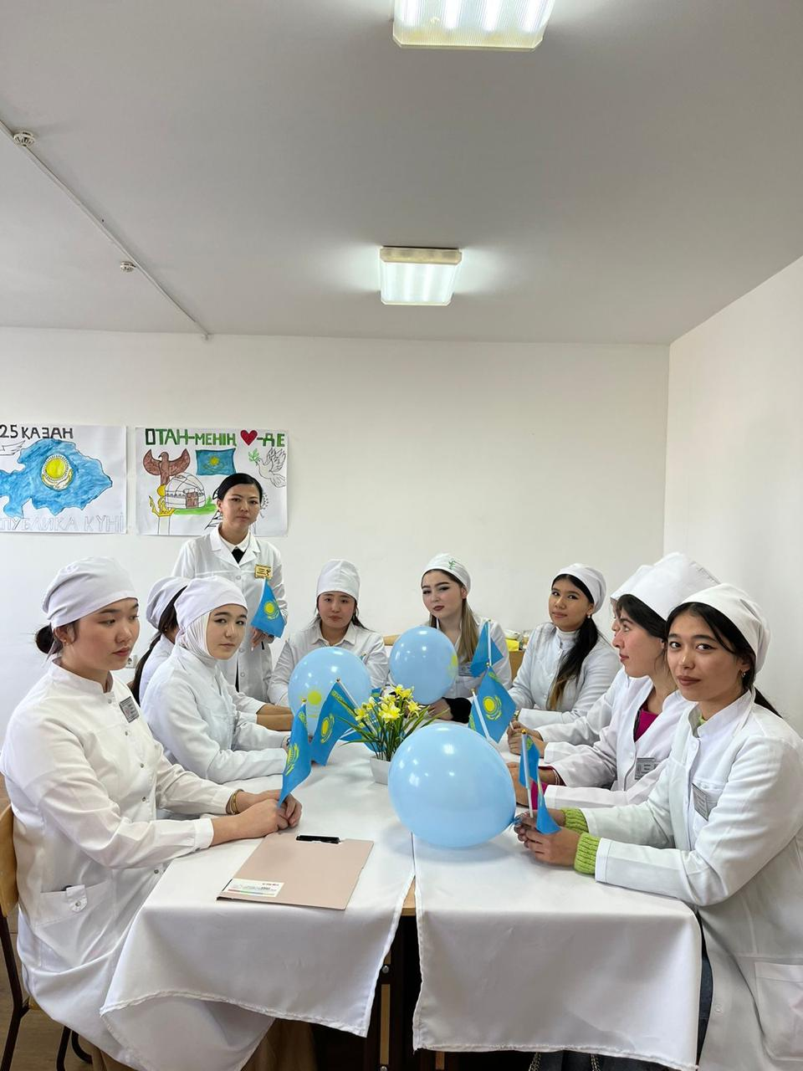

 **ШЖҚ «Түркістан жоғары медицина колледжі» МКК**

**Мейіргер ісінің қолданбалы бакалавры**

**ҚБ-206 топ студенттері**

**Топ жетекшісі: педагог-модератор Тұяқбаева Гүлдана Жаңабайқызы**